TP Login JavaScript

Vous allez écrire l’application en JavaScript qui présente une page d’authentification. Cette page comportera un champ login et pour justifier l’emploi d’un traitement front-end, le mot de passe sera constitué d’une série de chiffres, sélectionnés par l’utilisateur.

Voici en visuel la page de l’application :

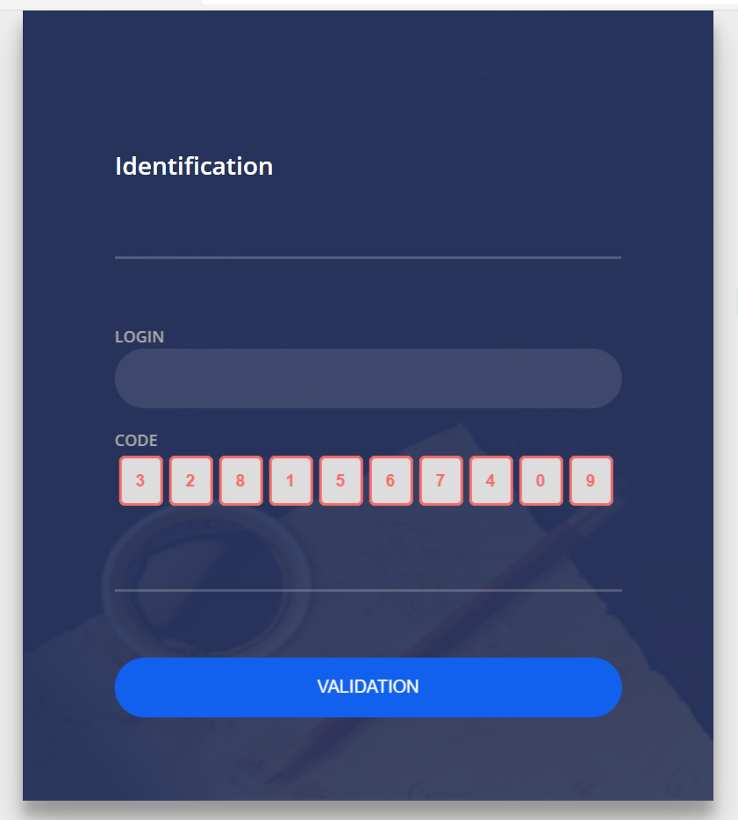

Premier travail : récupération et test de l’archive

T1 | Récupérer l’archive login.zip sur le site, décompressez-la, ouvrez-la par WebStorm, comprenez le code et la structure et testez-la.

Deuxième travail : affichage par JavaScript des boutons pour le mot de passe

T2 | Créez un fichier JavaScript nommé main.js, placez-le ou il le faut et déclarez-le au bon endroit (voir le TO DO) dans la page index.html.

T3 | Créez dedans une fonction nommée remplissageTableau qui retourne un tableau rempli de 10 chiffres tirés au hasard choisis entre 0 et 9, tous présents et uniques.

Aide : voici au complet les lignes à créer (sauf une donnée) mais en langage naturel…

fonction remplissageTableau
initialisation à vide d’un tableau nommé leTab
initialisation à la valeur 10 d’une variable nommée cpt
tant que cpt est supérieur à 0
let nbr = Math.floor(Math.random() * 10);
si pas de nbr dans le tableau
on met nbr dans le tableau
on décrémente le compteur de 1
on retourne le tableau

 T4 | Utilisez la méthode window.onload pour afficher ces chiffres en utilisant la méthode nomVariable.insertCell(index).innerHTML et un contrôle de type button avec comme classe chiffre (fichier CSS présent déjà inclus dans index.html).

Aide : https://developer.mozilla.org/fr/docs/Web/API/HTMLTableRowElement/insertCell

Note : pensez à mettre pour chaque bouton un id ayant comme valeur le chiffre…

Troisième travail : traitement des réponses du formulaire

 T5 | Ajoutez l’évènement click sur le bouton de validation (voir la solution du compteur de clics plus haut) et affichez une alerte en cas de login vide

Variante appréciée : au lieu de faire appel à la fonction alert(), préférez afficher un message dans la page par innerHTML, par exemple en modifiant le label.

T6 | Ajoutez après la boucle d’insertion de la ligne de chiffres une autre boucle qui insère un attribut de nom onClick avec comme valeur une fonction nommée remplissageSelect et ayant comme paramètre la valeur faciale du chiffre.

T7 | Créez une variable tabChiffresSelect en tête de fichier avec cette fois avec la déclaration var) et ensuite la fonction remplissageSelect qui remplit ce tableau avec la valeur d’un chiffre cliqué.

T8 | Ajoutez à la suite dans l’évènement click du bouton de validation le test sur la longueur de la variable tabChiffresSelect afin d’afficher une alerte en cas de code strictement différent de 6.

Voici l’exemple montrant les deux erreurs :

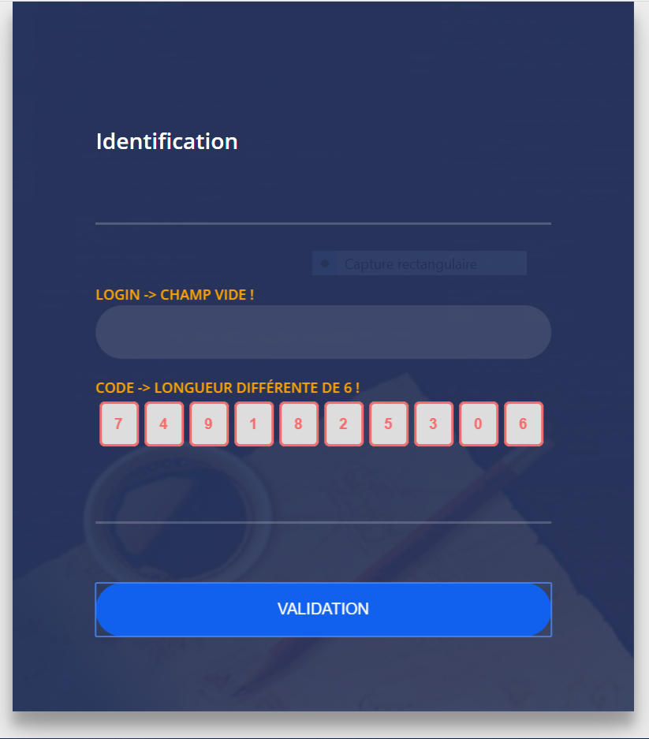

Fin de l’exercice : bien sûr, il faudrait maintenant utiliser un composant XHR pour envoyer les réponses et au retour de l’appel asynchrone, gérer la bonne authentification et redirection.

Mais ceci est affaire d’un autre TP…

